8. Напишите уравнения химических реакций, соответствующие следующей схеме превращений:
CH₄→X→ С₇Н₈→Y→ С₇Н₈O→ С₇Н₆O₂→ С₇Н₉O₂N→C₁₄H₁₀O₄Ba→ С₇Н₅O₂Na.
В уравнениях укажите структурные формулы веществ и условия протекания реакций.

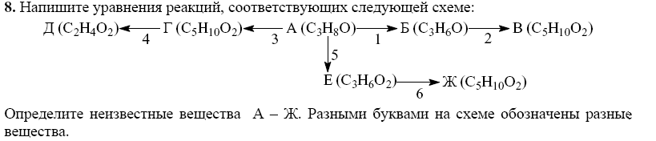

8. Напишите уравнения химических реакций, соответствующие следующей схеме превращений:
C₉H₁₂ → C₃H₆O → C₃H₆Cl₂ → C₃H₄ → C₉H₁₂ → C₉H₆O₆ → C₉H₁₅N₃O₆
В уравнениях укажите структурные формулы веществ и условия протекания реакций

8. Напишите уравнения химических реакций, соответствующие следующей схеме превращений:

C₇H₆OCl₂ → C₇H₆O₂ → C₇H₈O₂ → C₉H₁₀O₃ → C₉H₈O₃Br₂ → C₇H₅O₂Br₂Na → C₇H₅OBr₃

В уравнениях укажите структурные формулы веществ и условия протекания реакций

